链上数据深度分析：Mt. Gox偿付影响到底有多大？

在经历了长达十多年的复杂法律程序后，Mt. Gox倒闭事件中被追回的比特币终于开始偿付给其债权人。这一历史性的时刻，不仅标志着自2013年以来悬而未决的负面事件接近尾声，也为比特币行业的主要市场悬念画上了句号。

### 摘要

### Mt. Gox偿付姗姗来迟

经过十多年的漫长法律程序，Mt. Gox的债权人终于迎来了他们的历史性胜利——从倒闭的Mt. Gox中追回的比特币终于开始偿付——且如愿以比特币而非法币的形式，再次回到他们手中，这不仅是对他们长期斗争的回报，也是对比特币价值的一次肯定。

从心理学角度看，这为自2013年以来，比特币行业的主要市场悬念划下了终章。最终，有超过141,686枚比特币被追回，其中的近59,000枚已被重新分配给债权人，其余的部分也将在近期完成偿付。

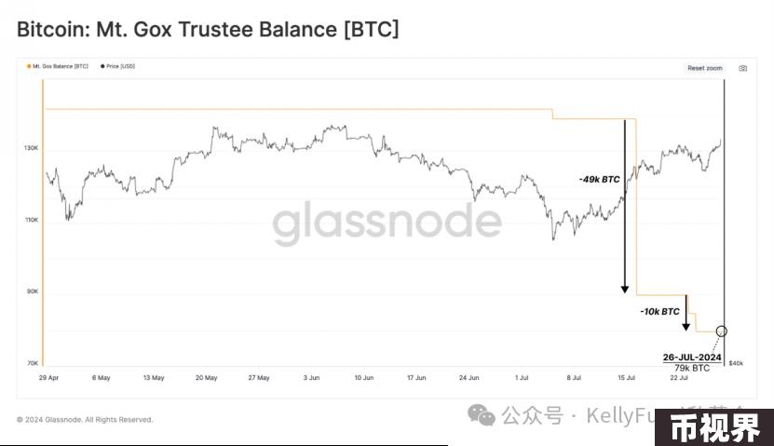

### 偿付详情

Kraken和Bitstamp是负责重新分配债权人资金的指定交易平台。其中，Kraken已收到 49,000枚比特币，而Bitstamp也已收到首批10,000枚比特币。

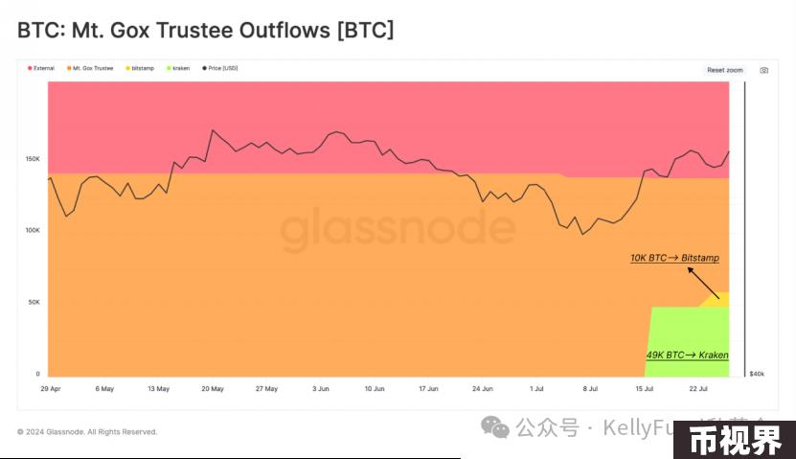

我们应当注意到，Mt. Gox的债权人是在经历了长期的艰苦斗争之后，才得以收回这些比特币资产。这可能会影响他们接下来处理这些资产的方式：

我们猜测，这些比特币中，可能只有非常小的一部分可能会在市场上被出售掉——换而言之，它们对市场价格的影响可能非常有限。

### 市场影响分析

如下图，过去2个月中，Mt. Gox资产与其他大型实体的分配规模相比，赔付的资产量已经比ETF流入、Miner铸造，以及德国政府所抛售的资产规模都要更大。

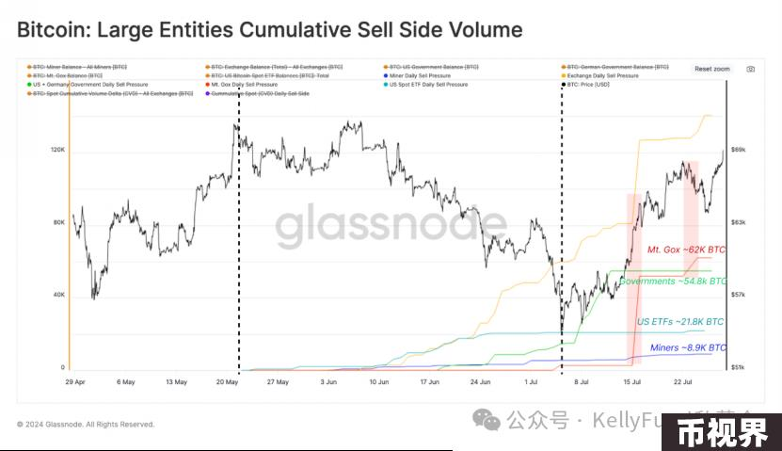

然而，由于债权人可能选择长期持有而非立即抛售，因此这些比特币对市场的卖方压力可能并不会如预期般巨大。

在Mt. Gox偿付期间，比特币价格一直在66,000至68,000美元之间波动，这可能暗示卖方压力其实并没有我们之前想象得那么高，且/或市场需求也相对稳定。

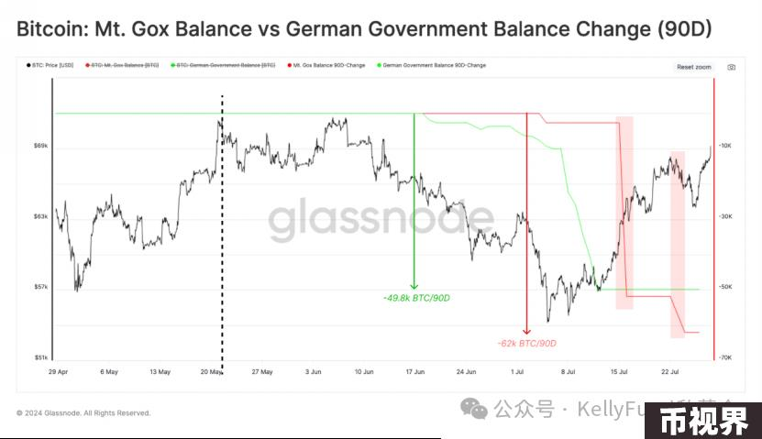

事实上，从近期比特币价格的波动情况来看，市场已经能够很好地吸收这些新增供应。

由于Kraken和Bitstamp都是执行偿付工作的指定交易平台，因此可以利用现货累计交易量增量（CVD）指标来继续进行分析。其中，CVD指标用以衡量CEX现货买卖交易量之间的净差额（仅计算市场订单）。

与Kraken相关的CVD指标显示，在它执行偿付之后，市场中的卖方压力略有上升，但上升幅度仍然处于日常范围之内。

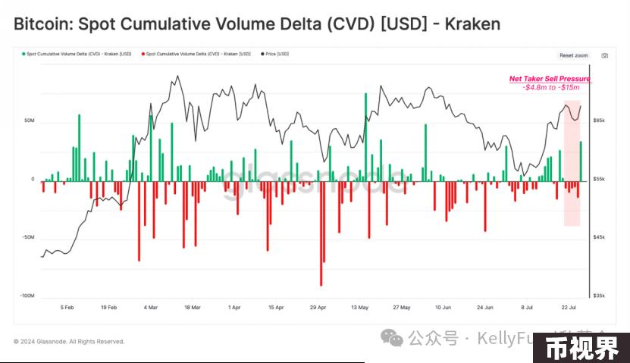

Bitstamp的情况大体相似，只是卖方占主导地位的倾向略有增加。

这意味着，Mt. Gox的债权人有较大概率保持着长期持有这些比特币资产的心态。如果事实的确如此，那么这对于市场而言意义非凡——毕竟自2013年以来，比特币价格大幅上涨，这可能使债权人抱持着继续持有，继续获利的动机。

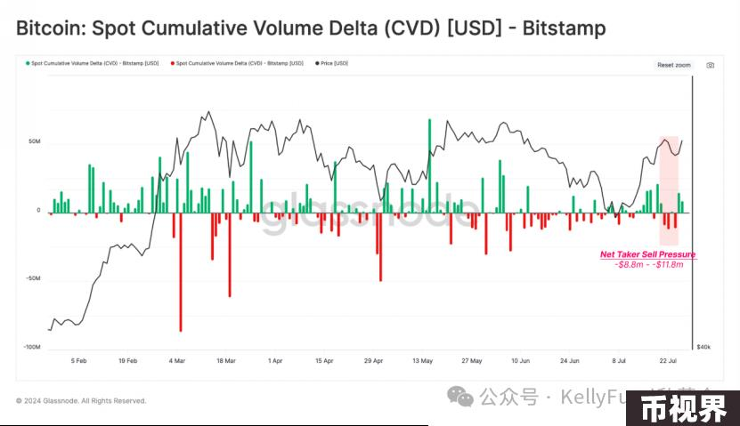

### 长期持有趋势

比特币牛市通常会吸引卖方压力，因为更高的价格会使长期持有者不断获得更高的利润。今年3月和4月，持有时间超过1年和2年的比特币总量大幅下降，正说明了这点。

下图可见，当价格逼近73,000美元（3月13日破此值）的历史峰值时，长期投资者抛售资产并获利出局。该曲线的下降速度最近有所放缓，表明长期持有的决策开始重新抬头，并再次成为投资者的主要投资行为。

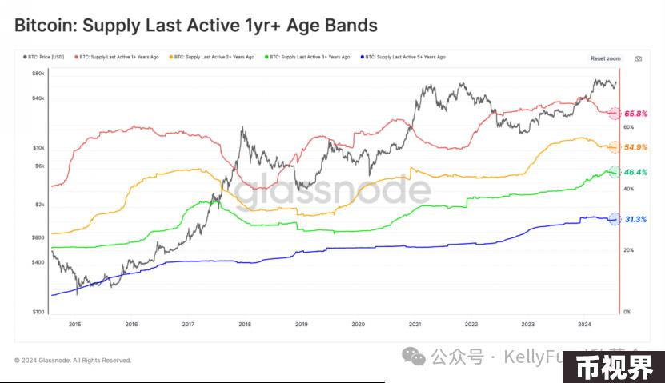

通过分析不同持有时间的比特币资产比例，我们也可以发现长期持有者正在成为市场的主导力量。

通过分析“静持比特币的波段已实现市值”这一指标，我们可以识别持有时间不足三个月的比特币资产所锁定的收益，由此得以从中预估市场中有多少来自新投资者的需求。

目前，新投资者持有的资产比例正在下降，远低于宏观市场顶峰通常出现的水平。这说明，在近期，投资者行为开始普遍转向长期静持。而自73,000美元的历史最高价出现以来，流入市场的新需求也大规模放缓。

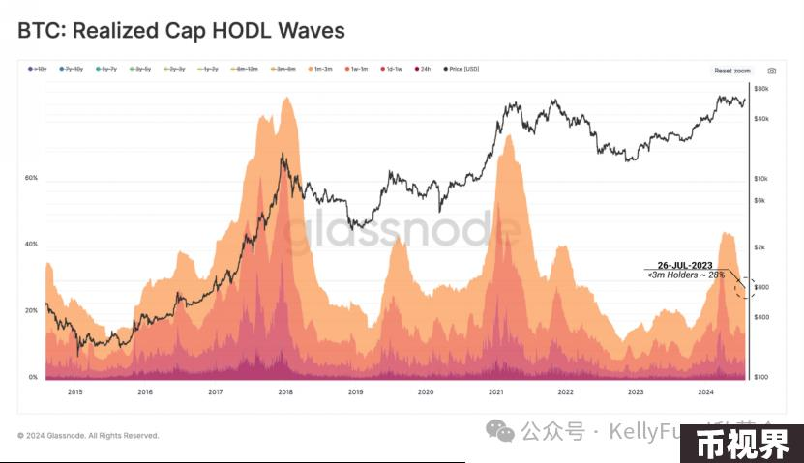

持币3至6个月的群体的资产正在显著增长。这再次表明，坚持持有开始慢慢变成当前投资者所奉行的主流策略，这也导致他们随着时间的推移逐渐转变为长期持有者。

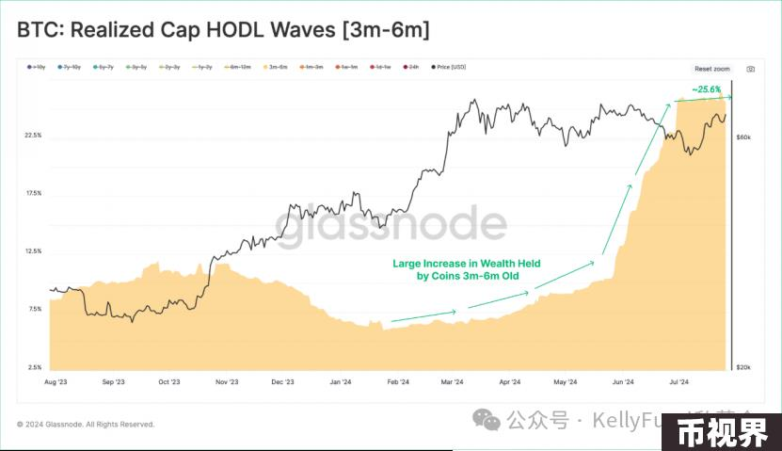

下图显示了持有比特币超过6个月的长期投资者在当前的行为模式。

这些长期投资者目前持有全网总资产的45%，与历史宏观周期接近顶峰时的情形相比，这一比例相对较高。这强调了长期持有者始终坚持持有，并且仍在耐心地等待一个更高的市场价格。

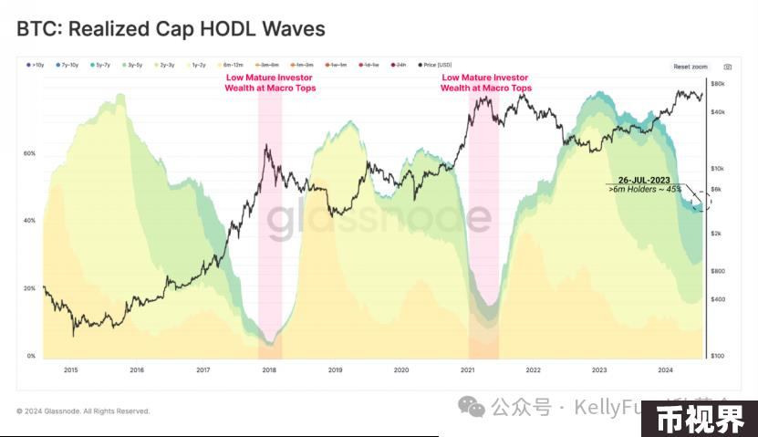

比较长期和短期持有者的总资产余额，我们注意到，在他们之间出现了一个新的决策分歧。来自长期持有者的供应量正在增加，而来自另一侧的供应量则在减少。

在当前，长期和短期持有者的分水岭是2024年2月下旬前后，当时的比特币价格约为51,000美元。由此推算，许多在ETF炒得最炙手可热的时期中易手的比特币，将在近期转为长期持有状态，而这将导致这种决策分歧进一步加速。

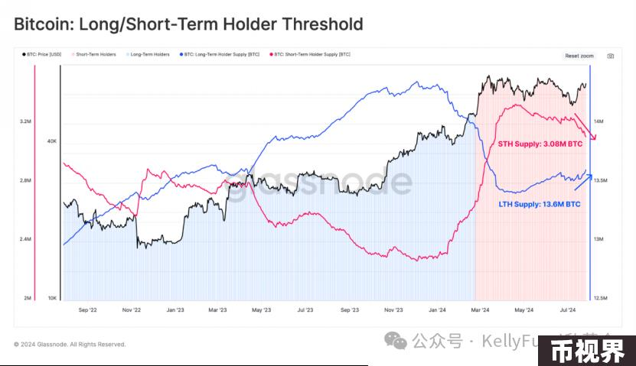

最后，我们利用长期持有者的二元支出指标，分析和可视化静持比特币的分配压力。

长期持有者群体的分配压力仍然相对较轻，而且当前还在继续下降。这进一步证实了我们的论点，即比特币供应仍然由信念坚定的长期持有者主导。而在当前，继续坚定持有仍然是我们的首选策略。

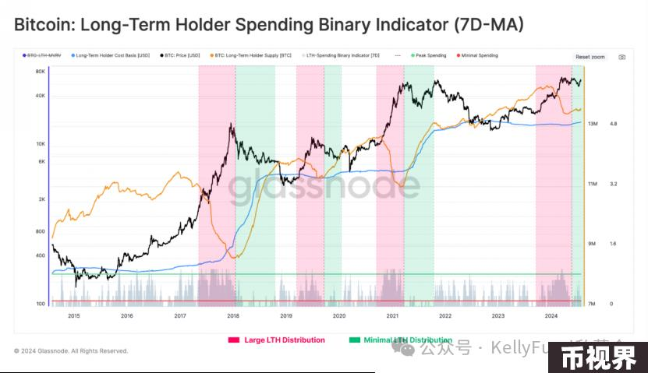

### 总结

Mt. Gox的偿付事件不仅是对债权人长期斗争的肯定，也是比特币行业逐步走向成熟的重要标志。

尽管这一事件可能会给市场带来一定的卖方压力，但考虑到投资者行为的普遍转变以及市场的稳定态势，这种压力可能会被有效缓解。

未来，随着长期持有者继续主导市场供应，并等待更高的价格出售资产，比特币市场的长期发展仍然充满潜力。